CONSIGNES AUX CANDIDATS

NOTA

Les DR seront regroupés et agrafés dans une « copie d’examen » servant de chemise globale

Vous rendrez obligatoirement tous les DR, même si vous n’avez pas traité toutes les questions

Les questions peuvent être traitées séparément

REMARQUES REGLEMENTAIRES

Calculatrice autorisée, conformément à la circulaire N° 99.186 du 16/11/1999

Tous documents, autres que ceux fournis sont formellement interdits

DE | Documents d’études
PE | Pièces écrites
PG | Pièces graphiques
DR | Documents réponses
DT | Documents techniques

Le sujet comporte 20 pages numérotées de 1/27 à 27/27.

Assurez-vous qu’il est complet.

BACCALAUREAT PROFESSIONNEL

TECHNICIEN DU BATIMENT
ORGANISATION ET REALISATION DU GROS œuvre

EPREUVE E 2 - UNITE U 21
Préparation et organisation de travaux



SOMMAIRE
 | Support papier | Support numérisé
DOSSIER ETUDES | Pages DE1 à DE10
DOCUMENTS REPONSES | Pages DR1 à DR10
DOSSIER TECHNIQUE | Pages DT1 à DT4

BACCALAUREAT PROFESSIONNEL

TECHNICIEN DU BATIMENT
ORGANISATION ET REALISATION DU GROS œuvre

EPREUVE E 2 – UNITE U 21
Préparation et organisation de travaux

DOSSIER ETUDES
N° ETUDES | ACTIVITES | BAREME
ETUDE 1 | Étude du réseau d’écoulement des eaux usées
ETUDE 2 | Vérification de la capacité de la grue
ETUDE 3 | Préparation manutention prédalles
ETUDE 4 | Préparation clavetage et coulage dalle de compression
ETUDE 5 | Vérification cantonnements chantier
 | Total =

BAC PROFESSIONNEL TECHNICIEN du BATIMENT
ORGANISATION et REALISATION du GROS œuvre
ETUDE N° 1
Situation : Vous êtes chargé de préparer la réalisation du réseau d’écoulement des eaux usées.
Documents :  - La fiche contrat  - Le plan du réseau  - Tuyaux et raccords FRANS BONHOMME  - Les renseignements complémentaires  - Les documents réponses |  | DE 1  DE 2 et DE 3  DT 1 et DT 2  DE 3  DR 1, 2, 3 et 4 | Support papier  X  X  X  X  X | Support numérisé
On vous demande | Critères d’évaluation |  |  |  | Barème
Sur document DR 1  1.1) Compléter le quantitatif des éléments constituant le réseau  d’évacuation des eaux usées en vous aidant du plan sur  DE 3. Faites apparaître le détail de vos calculs.  Sur document DR 2  1.2) Établir le bon de commande à l’aide des fiches techniques du fabricant sur DT 1 et DT 2. Calculer le prix Hors Taxe.  Sur document DR 3  1.3) Calculer le temps total de mise en œuvre de ce réseau. En déduire les besoins humains.  Sur document DR 4  1.4) Indiquer par rapport au planning et aux contraintes la date du début des travaux de réseau.  Tracer la tâche sur le planning. | Les calculs sont exacts ( + 0.05m ).  Le tableau est correctement renseigné.  Les références, les prix et la somme sont exacts.  Le temps en heures et les besoins humains sont exacts.  Le traçage et la date de début de tâche sont exacts.

DE1

Zone d’etude

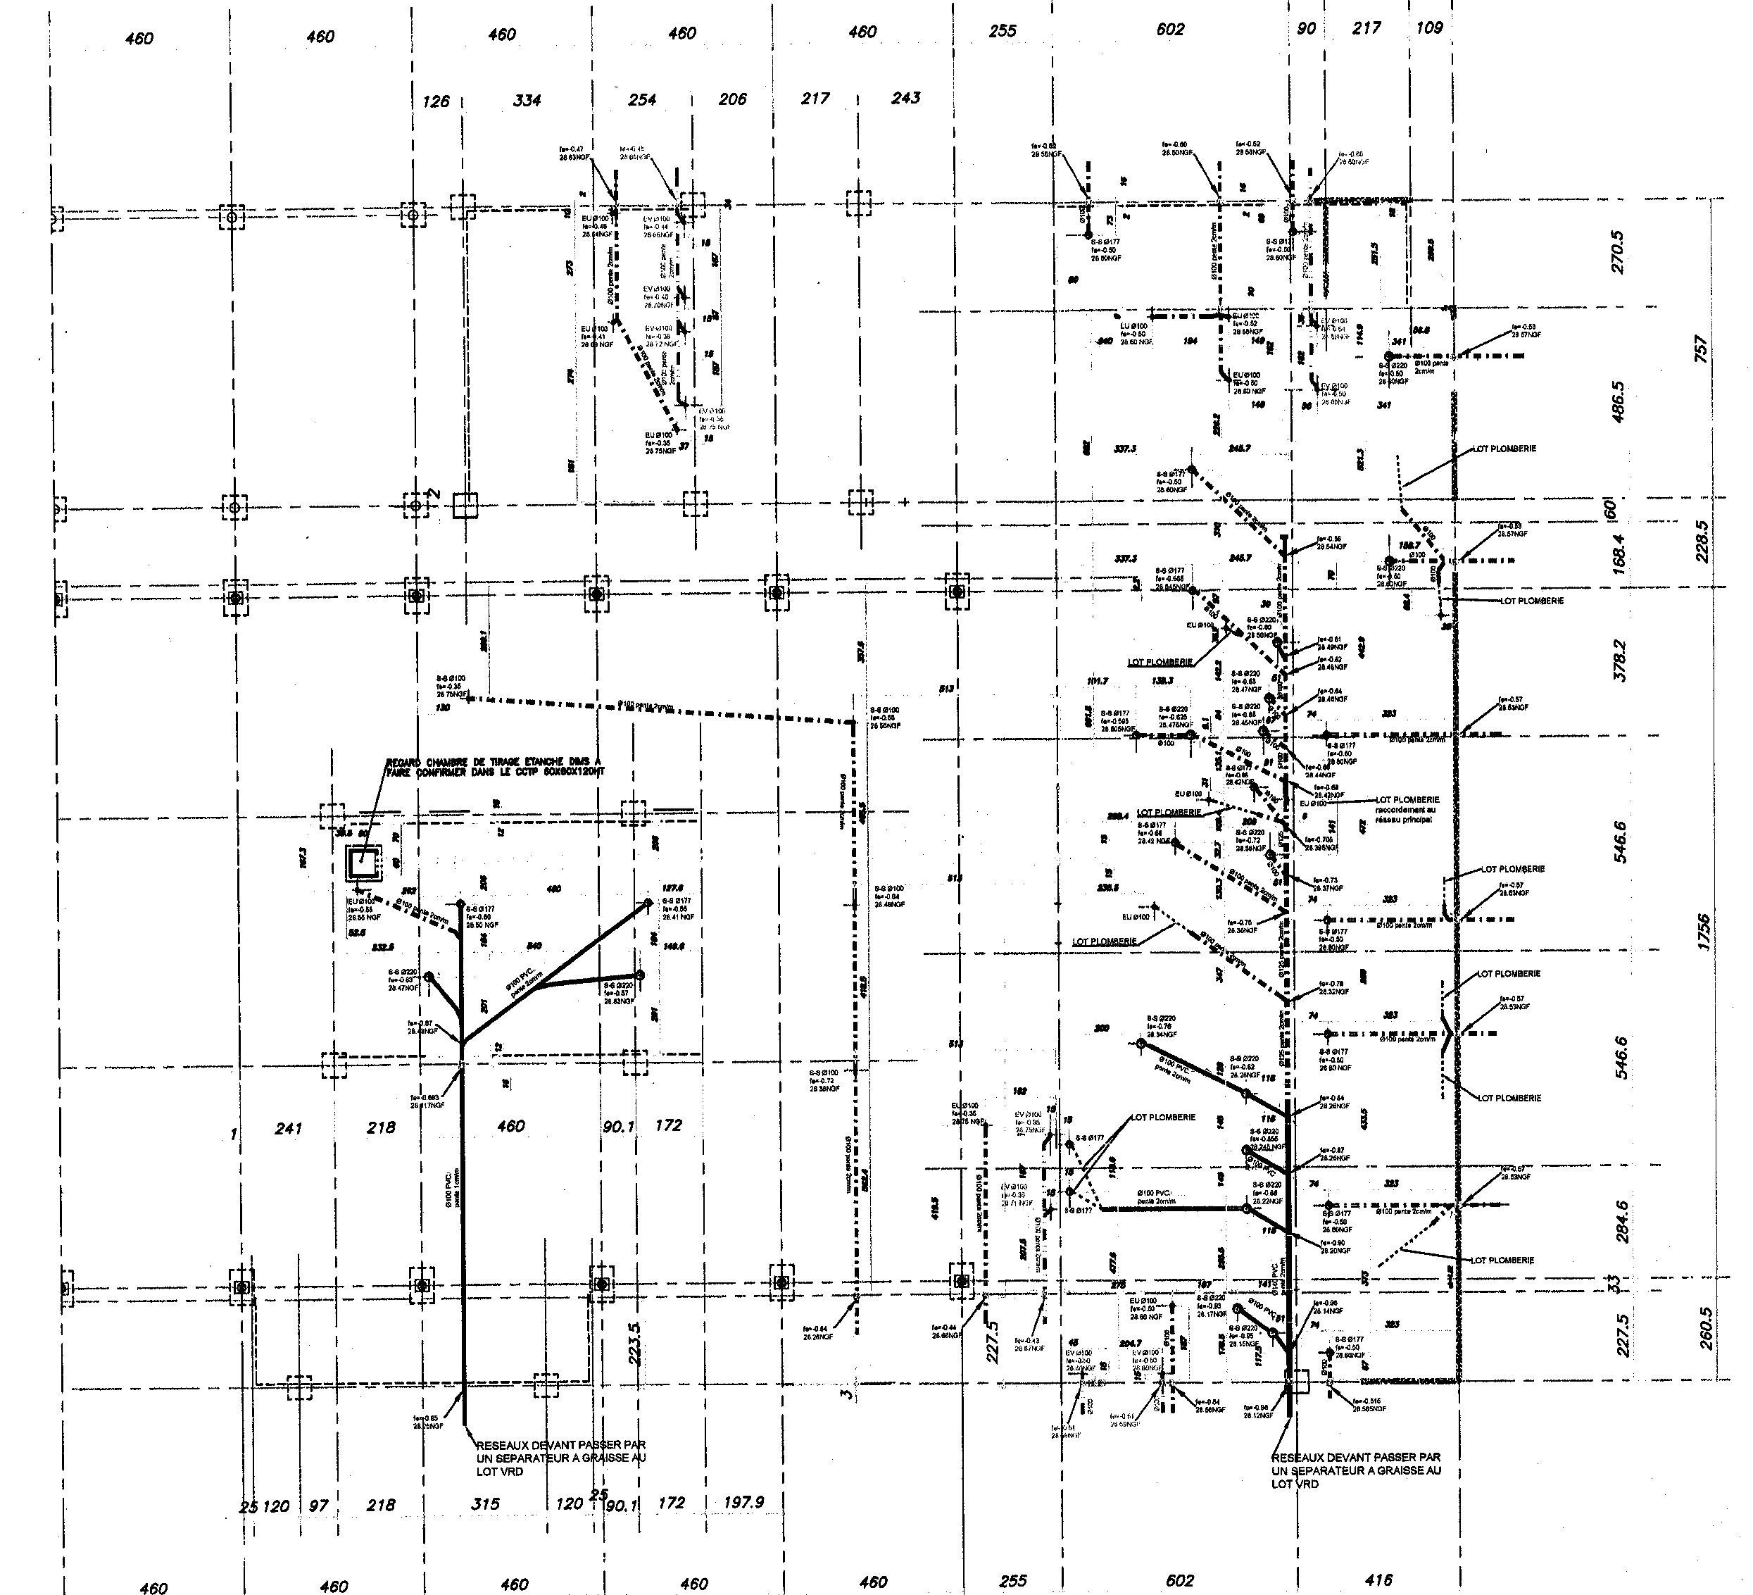 DE2

VUE EN PLAN DU RÉSEAU D’ASSAINISSEMENT ZONE 6
Renseignements complémentaires :

➢ Tout le réseau est en PVC Ø 100
➢ S-S = siphon de sol (dus au Lot Revêtement de sol)
➢ Sous chaque siphon il y a 1 coude 87°30 Ø 100 pour la remontée
à la verticale
➢ Les longueurs de tube en remontée verticale ne sont pas à quantifier

PVC Ø 100
750
2,200
1,450
400
4,185
5,625
2,275
1,000
330
2,100
700
2,000
4,450
2,400
4,800
2,550
720
Culotte FF 67°30
Culotte FF 45°
Culotte FF 45°
Réseau relié à un séparateur
à graisse au Lot VRD
S-S
S-S
S-S
S-S
S-S

⬇ Plan sans échelle

◉ Les cotes sont en mètres et en millimètres

Rappel : théorème de Pythagore

AC² = AB² + BC²
A

B
C

DE3
Question 1.1) : Quantitatif des éléments constituant le réseau d’évacuation des eaux usées (Zone 6).

Détail de vos calculs : ………………………………………………………………………………………………………………………………………………………………………………

………………………………………………………………………………………………………………………………………………………………………………………………

………………………………………………………………………………………………………………………………………………………………………………………………

………………………………………………………………………………………………………………………………………………………………………………………………

………………………………………………………………………………………………………………………………………………………………………………………………

Matériaux | Tube PVC Ø 140 | Tube PVC Ø 125 | Tube PVC Ø 100 | Culotte simple 67°30  femelle-femelle Ø 140 | Culotte simple 67°30  femelle-femelle Ø 125 | Culotte simple 67°30  femelle-femelle Ø 100 | Culotte simple 45°  femelle-femelle Ø 100 | Culotte double 67°30  femelle-femelle Ø 100 | Réduction Ø 140/125 | Réduction Ø 140/100 | Réduction Ø 125/100 | Coude 87°30  femelle-femelle Ø 100 | Coude 45°  femelle-femelle Ø 100
zones
unités | m | m | m | u | u | u | u | u | u | u | u | u | u
Zone 1 | 8,10 | 8,10 | 44,25 | 4 | 6 | 9 | 0 | 2 | 1 | 4 | 6 | 16 | 0
Zone 2 | 0,00 | 0,00 | 24,90 | 0 | 0 | 2 | 0 | 2 | 0 | 0 | 0 | 5 | 0
Zone 3 | 0,00 | 0,00 | 18,60 | 0 | 0 | 1 | 0 | 2 | 0 | 0 | 0 | 5 | 2
Zone 4 | 0,00 | 0,00 | 30,45 | ,  0 | 0 | 1 | 0 | 0 | 0 | 0 | 0 | 1 | 0
Zone 5 | 0,00 | 0,00 | 12,75 | 0 | 0 | 5 | 0 | 0 | 0 | 0 | 0 | 8 | 0
Zone 6 | 0,00 | 0,00
TOTAL | 8,10 | 8,10

Total DR1 :…..
DR1

Question 1.2) : Bon de commande matériaux et Prix HT (Prendre en compte les quantités données dans le tableau).

Données : Les tubes sont comptabilisés à l’unité de 4,00 m de longueur, les prix indiqués sur la fiche technique sont donnés pour 1 mètre.

 | Chantier : BOMBARDIER Transport
 | Désignation | Référence | Quantité | Prix unitaire HT | Total
 | Tube PVC Ø 140 lg 4,00 m | 06911 M | 3 | 21,85 | 262,20
 | Tube PVC Ø 125 lg 4,00 m | 06910 L | 3 | 17,29 | 207,48
 | Tube PVC Ø 100 lg 4,00 m |  | 42
 | Culotte simple 67°30 femelle-femelle Ø 140 |  | 4
 | Culotte simple 67°30 femelle-femelle Ø 125 |  | 6
 | Culotte simple 67°30 femelle-femelle Ø 100 |  | 22
 | Culotte simple 45° femelle-femelle Ø 100 |  | 2
 | Culotte double 67°30 femelle-femelle Ø 100 |  | 6
 | Réduction Ø 140/125 |  | 1
 | Réduction Ø 140/100 |  | 4
 | Réduction Ø 125/100 |  | 6
 | Coude 87°30 femelle-femelle Ø 100 |  | 42
 | Coude 45° femelle-femelle Ø 100 |  | 2
 |  |  |  | TOTAL HT

Total DR2 :…...
DR2
Question 1.3) : Temps total de mise en œuvre de ce réseau. Besoins humains.

Renseignements complémentaires :

Mise en œuvre :

- Les tranchées sont déjà faites.

- Il s’agit de tubes PVC, à embout pré-manchonné collé, posés sur lit de sable de 0,10 m d’épaisseur pour réseaux enterrés E.U. en tranchée ouverte.

- Le temps de pose pour les tubes est donné pour une longueur de 4,00 m.

➢ Tube PVC Ø 140  0,35 h.

➢ Tube PVC Ø 125  0,30 h.

➢ Tube PVC Ø 100  0,25 h.

- Pose de raccords (coude, culotte, réduction)  0,25 h par unité.

- Pose des remontées verticales sur chaque coude à 87°30  0,20 h par unité.

Durée d’exécution :

- Temps de travail journalier  7, 5 h.

- Le travail doit être réalisé en 2 jours.

Calcul du nombre de raccords :

➢ ……………………………………………………………………………………

…………………………………………………………………………………..

= ……………………….. Unités

Calcul des heures

Eléments | Temps de pose unitaire | Quantités | Total
Tube PVC Ø 140 | 0,35 | 3 | 1,05
Tube PVC Ø 125 |  | 3
Tube PVC Ø 100 |  | 42
Raccords

Remontées |  | 42
 | TOTAL HEURES

Calcul nombre d’OUVRIERs

➢ ……………………………………………………………………………………..

= ……………………… Ouvriers

Total DR3 : …..

DR3
Question 1.4) Traçage et date de début de tâche des travaux de pose des canalisations.

Renseignements complémentaires :

Organisation chantier :  - Une équipe s’occupe de la préfabrication des longrines.  - Le terrassement des puits est confié à un sous traitant.  - Le coulage des puits et la pose des longrines sont confiés à la même équipe.  - L’équipe de pose des canalisations participera aux fouilles en rigole de ces dernières ainsi qu’à la réalisation du terre plein.  - L’équipe de préfabrication des longrines s’occupera du coulage du dallage. | Contraintes planning :  - La pose des canalisations ne peut commencer qu’après la réalisation des fouilles en rigole.  - La pose des canalisations doit être terminée pour commencer la forme sur terre-plein.  - Le coulage du dallage ne peut avoir lieu avant le début de la semaine 4.  - 5 jours de travail par semaine.

PLANNING CHANTIER | Semaine 1 |  |  |  |  | Semaine 2 |  |  |  |  | Semaine 3 |  |  |  |  | Semaine 4
Tâches | 25/03 | 22/09 | 23/09 | 24/03 | 25/03 | 28/09 | 29/03 | 30/03 | 31/03 | 01/04 | 04/04 | 05/04 | 06/04 | 07/04 | 08/04 | 11/04 | 12/04 | 13/04 | 14/04 | 15/04
Préfabrication longrines
Terrassement puits de fondation
Coulage puits de fondation
Pose longrines
Fouille en rigole pour canalisations
Pose canalisations
Forme terre-plein
Coulage dallage

Date de début de tâche : …………………….

Total DR4 : …...

DR4

BAC PROFESSIONNEL TECHNICIEN du BATIMENT
ORGANISATION et REALISATION du GROS œuvre
ETUDE N° 2
Situation : Suite à une modification du planning des travaux, les planchers des zones 1 et 2 du bâtiment « Office » du restaurant d’entreprise qui devaient être réalisés avec une dalle coulée en place seront réalisés en prédalles. Votre chef de chantier vous demande de vérifier la capacité de la grue en place pour manutentionner les éléments.
Documents :  - Fiche contrat.  - Plan de préconisation pose planchers dalles alvéolaires et prédalles bâtiment « Office ».  - Tableau de nomenclature des prédalles du bâtiment « Office ».  - Plan d’installation de chantier et zone d’étude.  - Documentation Potain et documentation élingues LEVAC  - Document réponse |  | DE 4  DE 5, DE 9  DE 5  DE 6  DT 3  DR 5 | Support papier  X  X  X  X  X  X | Support numérisé
On vous demande | Critères d’évaluation |  |  |  | Barème
Sur document DR5 :  - Donner le modèle de la grue installée sur le chantier.  - Donner la longueur de flèche maxi et sa charge admissible.  - Repérer, sur l’extrait de plan des zones modifiées, l’élément à manutentionner le plus éloigné ayant la plus grande masse.  - Donner les caractéristiques de l’élément à manutentionner.  - Vérifier la capacité de la grue à manutentionner cet élément. | Le modèle correspond.  Les réponses sont correctes.  L’élément est correctement repéré  Les dimensions et la masse sont correctes.  La réponse est justifiée.

DE4
Repérage des zones

Rep 16 Rep 12
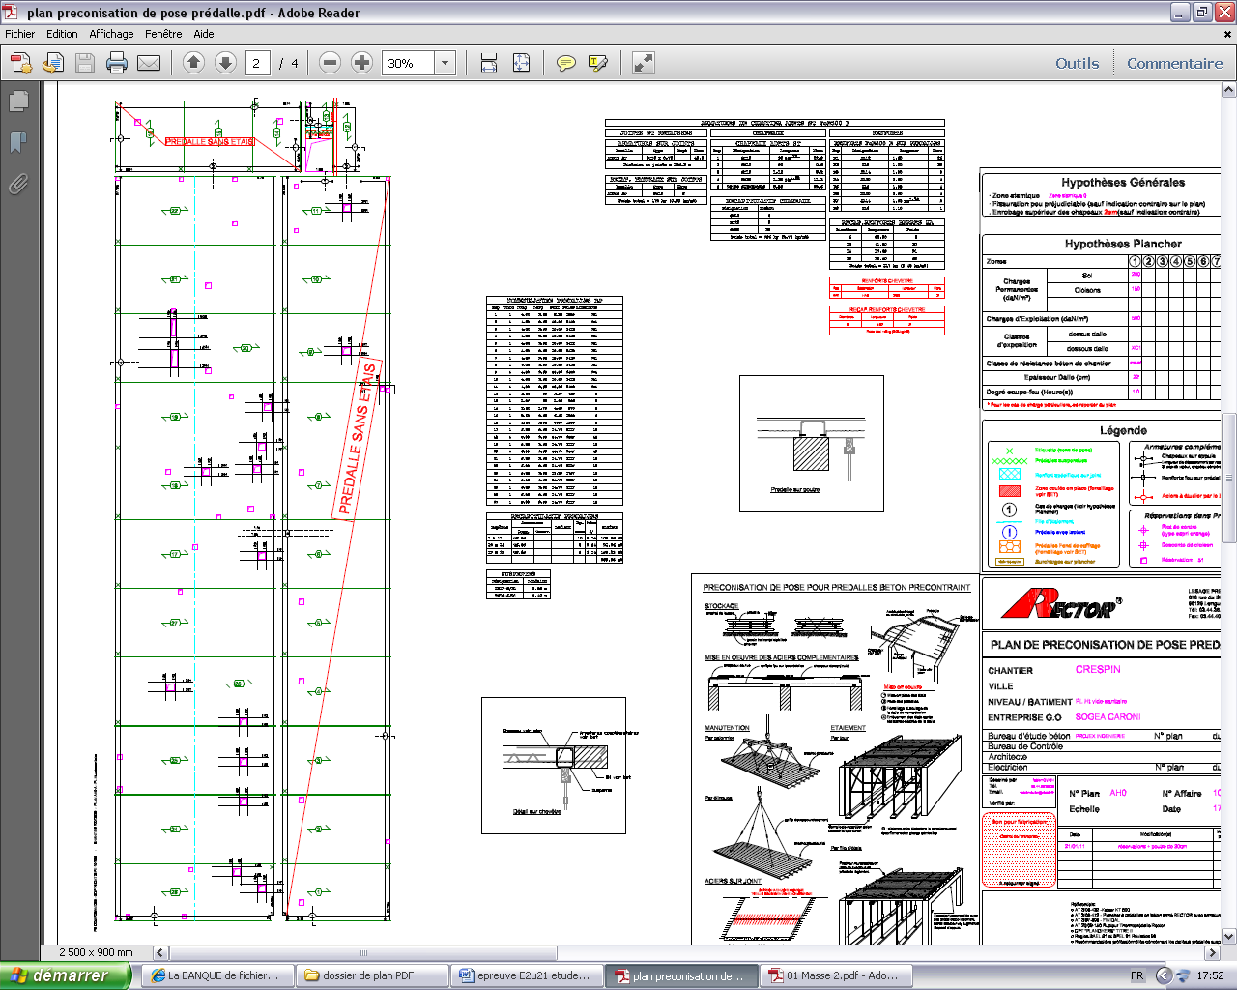
Zone 3 : dalles alvéolaires 17 à 27
Zone 1 modifiée : Prédalles 1 à 11
Rep 1 Rep 11
Rep 23 Rep 27 / Rep 17Rep 22
Zone 2 modifiée : Prédalles 12 à 16

PLAN DE PRECONISATION DE POSE PLANCHERS : OFFICE
Echelle indéterminée

Renseignements entreprise :

Les zones 1 et 2, initialement prévues avec une dalle en béton armé coulée en place, sont maintenant réalisées avec un plancher de type prédalle en béton précontraint sans étaiement.

Tableau de nomenclature prédalles BP modifié

daN

NOMENCLATURE DALLES ALVEOLAIRES

DE5

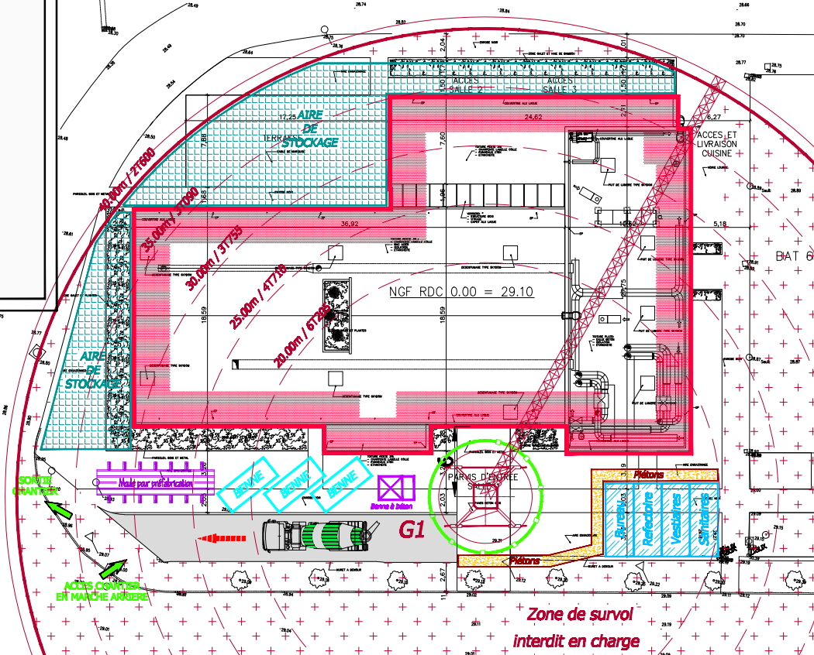
Zone d’étude :
Office du restaurant d’entreprise
PLAN INSTALLATION DE CHANTIER
Echelle indéterminée
20.00 m
6T205
25.00 m
4T710
30.00 m
3T755
35.00 m
3T090
40.00 m
2T600
DE6

Question 2.1) Caractéristiques de la grue équipée d’un chariot simple/double mouflage

Type et modèle de la grue

Question 2.2) Longueur de flèche maximum et charge admissible maximum correspondante.

Longueur de flèche maxi | Charge admissible en tonne

Question 2.3) Hachurage de l’élément à manutentionner, sur l’extrait de plan des zones modifiées ci-dessous, ayant la plus grande masse et étant le plus éloigné de l’axe de la grue.

ZONE 3

Question 2.4) Caractéristiques de l’élément repéré.

Repère | Longueur (m) | Largeur (m) | Poids (daN)

Question 2.5) La grue convient-elle ? (barrer la mention inutile)

 | oui |  | non

Justification :

Total DR5 : …..

DR5

BAC PROFESSIONNEL TECHNICIEN du BATIMENT
ORGANISATION et REALISATION du GROS œuvre
ETUDE N° 3
Situation : Suite à un défaut sur les élingues, vous devez choisir le matériel nécessaire à son remplacement..
Documents :  - Fiche contrat  - Tableau de nomenclature prédalles BP modifié  - Documentation technique : élingues LEVAC  - Documents réponses |  | DE 7  DE 5  DT 3  DR 6 | Support papier  X  X  X  X | Support numérisé
On vous demande | Critères d’évaluation |  |  |  | Barème
Sur document DR6 :  - Définir les caractéristiques des élingues utilisables en vue de manutentionner les dalles alvéolaires du bâtiment « Office ».  - Choisir dans la documentation LEVAC le type d’élingues permettant la manutention des dalles alvéolaires. | Les caractéristiques sont correctes.  Le choix d’élingues est adapté, la référence, le code et la longueur sont indiqués.

DE7

Renseignements complémentaires : On considérera 1 daN ≈ 1Kg

Principe élingage dalle alvéolaire

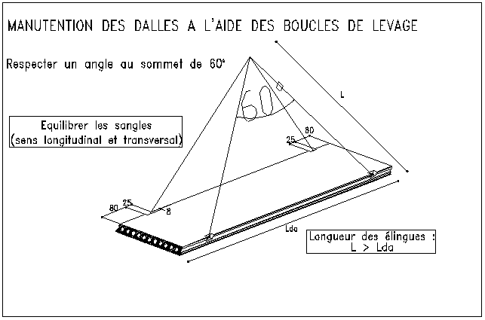

Schématisation de l’élingage

L

60°

80
80

428

588

Question 3.1) Caractéristiques des élingues

Caractéristiques des dalles alvéolaires ayant la plus grande masse à manutentionner du bâtiment Office

Repère(s) | Longueur (m) | Largeur (m) | Poids en daN

Jeux d’élingues disponibles sur le chantier.

Référence | Code | Longueur ( m )
5157 | H | 4.28m
5157 | K | 4.28m
5157 | L | 4.28m

Tableau des caractéristiques des élingues à 4 crochets automatiques recherchées

Code | Angle | Facteur d’élinguage | C M U en kg
H
K
L

Question 3.2) Choix des élingues

Référence | Code | Longueur L (m)

Total DR6 : …...
DR6

BAC PROFESSIONNEL TECHNICIEN du BATIMENT
ORGANISATION et REALISATION du GROS œuvre
ETUDE N° 4
Situation : Vous êtes chargé de préparer le coulage des planchers des zones 1,2 et 3.
Documents :  - La fiche contrat  - Tableaux de nomenclature prédalles et dalles alvéolaires  - Le plan de calepinage des planchers dalles alvéolaires et prédalles  - Les renseignements complémentaires  - Les documents réponses |  | DE 8  DE 5  DE 9  DR 7,8 et 9  DR 7,8 et 9 | Support papier  X  X  X  X  X | Support numérisé
On vous demande | Critères d’évaluation |  |  |  | Barème
Sur document DR 7  4.1) Calculer le volume de béton à mettre en œuvre pour le coulage de la dalle de compression.  Sur document DR 8  4.2) Compléter le tableau d’optimisation des chutes en fonctions des besoins en acier. Calculer le nombre de barres par diamètre.  Sur document DR 9  4.3) établir les besoins en acier à l’aide du tableau récapitulatif.  Vérifier si votre stock d’acier sur le chantier vous permet d’effectuer la mise en œuvre des armatures.  . | Les calculs sont posés et les valeurs obtenues sont exactes.  Le nombre de barres est exact.  Les besoins et les prévisions sont exacts.

DE8

Plan de calepinage des PLANCHERS ZONE 1,2 ET 3

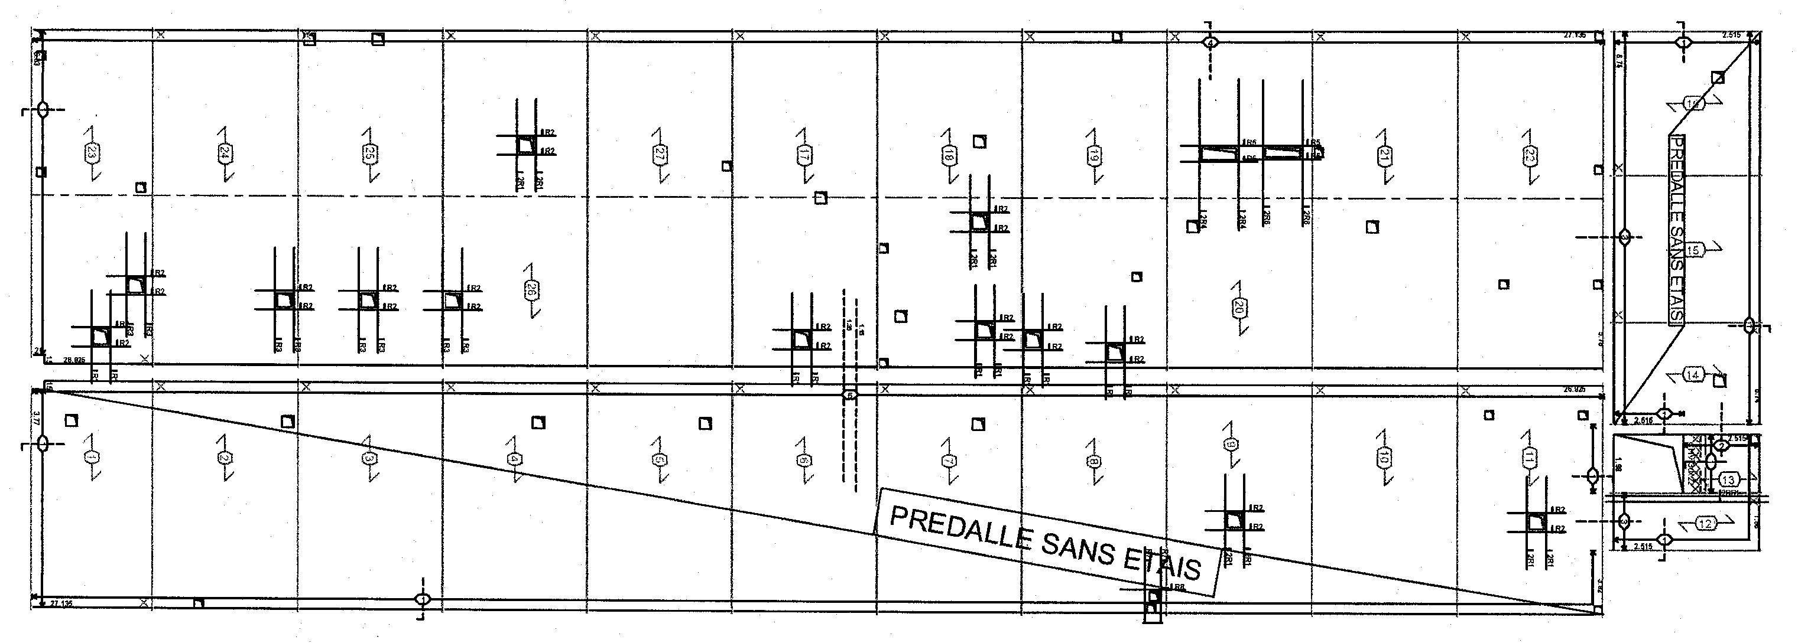

17
27
25
ZONE 3 : DALLES ALVEOLAIRES
24
23
5.88
22

17 + 5
26
10,44

1
2
3
4
5
6
4.02
22

6 + 16
ZONE 1 : PREDALLES

27,08

◉ Les côtes sont en mètres, les chaînages et la zone 2 ne sont pas à calculer

22

6 + 16

ZONE 2

19
18
22
21
16

6.73
20
15

14

10
7
8
9
11
13
12
1.09

2,62
30,24

DE9

Question 4.1) : Volume de béton à mettre en œuvre zone dalles alvéolaires et prédalles.

Renseignements complémentaires

Mise en œuvre :

- Le béton de clavetage se situe entre chaque dalle alvéolaire dans le sens de la longueur.

- Le ratio pour le béton de clavetage est de 9 litres pour 1 m² de dalle.

- Le ratio pour le béton de chaînage est de 40 litres par mètre.

- Le béton de chaînage se situe au droit des longueurs d’appui sur les voiles B.A.

- Les surfaces des réservations ne sont pas décomptées.

Calcul de la surface PLANCHERS PREDALLES

Zone | Calculs | Surface (m²)
2 |  | 21,26
Total surface planchers prédalles en m² =

Calcul de la surface PLANCHER DALLES ALVEOLAIRES

Zone | Calculs | Surface (m²)
Total surface planchers dalles alvéolaires en m² =

Calcul du volume total de bÉton

Désignation | Epaisseur | ratio | Quantité | Total en m³
Dalle de compression plancher prédalles | m |  | m² | m³
Dalle de compression plancher dalles alvéolaires | m |  | m² | m³
Clavetage dalles alvéolaires |  | m³/ m² | m² | m³
Chaînage |  | m³/ m | 119,30 m | m³
 | Volume Total en m³ =

Total DR7 :….
DR7
Renseignements complémentaires

Besoins en acier
Renforts sur réservations

Repère | Ø HA | Long. Dév. | nombre
R1 | 12 | 1,60 | 26
R2 | 6 | 1,00 | 26
R3 | 14 | 1,80 | 8
R4 | 20 | 2,60 | 4
R5 | 6 | 1,30 | 4
R6 | 20 | 2,50 | 4
R7 | 14 | 1,60 | 2
R8 | 6 | 1,10 | 1
RC1 | 8 | 2,80 | 2

Exemple d’utilisation du tableau

Tableau d’optimisation des chutes
Repère | Ø HA | Long. Dév  . ( m.) | Nb | Repère chute utilisée | Elément / barre ou chute | Chute  ( m.) | Nb de barres de 6,00 m
C12 | 8 | 0.60 | 6 |  | 10 | 2.40 | 1
C13 | 10 | 1.65 | 8 |  | 3 | 2 x 1.05  + 2.70 | 3
C14 | 8 | 1.90 | 1 | C12 | 1 | 0.50 | 0
Question 4.2) : Nombre de barres de 6,00 m nécessaires aux besoins en acier.

Calcul du nombre de barres de 6,00 m.

Tableau d’optimisation des chutes
Repère | Ø HA | Long. Dév  ( m.) | Nb | Repère chute utilisée | Elément / barre | Chute  ( m.) | Nb de barres de 6,00 m

Tableau récapitulatif nombre de barres de 6,00 m
Ø | Nb de barres

Total DR8 :…...

DR8

Question 4.3 : Besoins en acier, à l’aide des récapitulatifs ci-dessous.
Vérification du stock sur chantier.

⬇ Ne pas prendre les résultats de la question précédente pour les barres droites.

tableau recapitulatif des BESOINS

Désignation | Nombre
Panneaux sur joints (panneaux complets)

Panneau ST10 |  | 8
Chapeaux (panneaux complets)

Panneau ST10 |  | 6
Panneau ST20 |  | 3
Panneau ST30 |  | 23
Renforts sur réservations (barres de 6,00 m)

HA 12 |  | 10
HA 6 |  | 5
HA 14 |  | 4
HA 20 |  | 3
HA 6 |  | 2
HA 20 |  | 3
HA 14 |  | 2
HA 6 |  | 1
HA 8 |  | 6

comparatif besoins / stock

Désignation | Besoins | Stock disponible | Prévision  (comparatif)
ST10 |  | 27 panneaux
ST20 |  | 10 panneaux
ST30 |  | 15 panneaux
HA6 |  | 0 barre
HA8 |  | 22 barres
HA12 |  | 15 barres
HA14 |  | 4 barres
HA20 |  | 10 barres

Total DR9 : …...

DR9

BAC PROFESSIONNEL TECHNICIEN du BATIMENT
ORGANISATION et REALISATION du GROS œuvre
ETUDE N° 5
Situation : Suite à une modification du planning des travaux, du personnel supplémentaire sera affecté au chantier à partir de la semaine 33, vous devez vérifier si le cantonnement est suffisant.
Documents :  - Fiche contrat  - Extrait de la réglementation « cantonnement »  - Document technique : ALGECO cantonnement, gamme ORIGIN  - Zone d’étude et renseignements complémentaires  - Document réponse |  | DE 10  DT 4  DT 4  DR 10  DR 10 | Support papier  X  X  X  X  X | Support numérisé
On vous demande | Critères d’évaluation |  |  |  | Barème
Sur document DR10 :  - Définir la capacité d’accueil du cantonnement installé.  - Définir si nécessaire le ou les module(s) à prévoir pour compléter l’installation existante en minimisant le nombre de modules.  - Préciser la configuration du cantonnement dans le cas de module(s) supplémentaire(s). | La capacité d’accueil est correctement renseignée.  Le tableau est correctement rempli.  Une réponse justifiée.

DE10
Renseignements complémentaires

Prévisionnel cantonnement chantier BOMBARDIER : Gamme ORIGIN, série MONOBLOC 15m²
Module | Semaines
Module | 25 | 26 | 27 | 28 | 29 | 30 | 31 | 32 | 33 | 34 | 35 | 36 | 37 | 38 | 39 | 40 | 41 | 42
Bureau | 1 | 1 | 1 | 1 | 1 | 1 | 1 | 1 | 1 | 1 | 1 | 1 | 1 | 1 | 1 | 1 | 1 | 1
Vestiaire | 1 | 1 | 1 | 1 | 1 | 1 | 1 | 1 | 1 | 1 | 1 | 1 | 1 | 1 | 1 | 1 | 1 | 1
Sanitaire | 1 | 1 | 1 | 1 | 1 | 1 | 1 | 1 | 1 | 1 | 1 | 1 | 1 | 1 | 1 | 1 | 1 | 1
Réfectoire | 1 | 1 | 1 | 1 | 1 | 1 | 1 | 1 | 1 | 1 | 1 | 1 | 1 | 1 | 1 | 1 | 1 | 1
Mixte | 0 | 0 | 0 | 0 | 0 | 0 | 0 | 0 | 0 | 0 | 0 | 0 | 0 | 0 | 0 | 0 | 0 | 0
Total | 4 | 4 | 4 | 4 | 4 | 4 | 4 | 4 | 4 | 4 | 4 | 4 | 4 | 4 | 4 | 4 | 4 | 4

Modification planning prévisionnel personnel affecté chantier BOMBARDIER
Personnel  Affecté | Semaines
Personnel  Affecté | 25 | 26 | 27 | 28 | 29 | 30 | 31 | 32 | 33 | 34 | 35 | 36 | 37 | 38 | 39 | 40 | 41 | 42
Effectif permanent | 10 | 10 | 10 | 10 | 12 | 12 | 12 | 12 | 12 | 12 | 12 | 12 | 12 | 12 | 12 | 12 | 12 | 12
Effectif supplémentaire | 0 | 0 | 0 | 0 | 0 | 0 | 0 | 0 | 6 | 6 | 6 | 6 | 6 | 6 | 6 | 6 | 6 | 0
Total | 10 | 10 | 10 | 10 | 12 | 12 | 12 | 12 | 18 | 18 | 18 | 18 | 18 | 18 | 18 | 18 | 18 | 12

Avancement des travaux : semaine 30

Zone d’étude

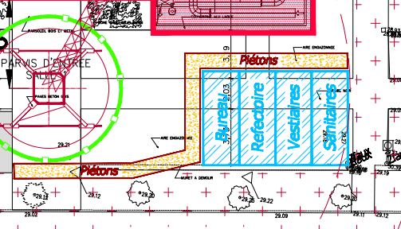

Dimensions des modules
6.221 x 2.441

Question 5.1) :

Capacité d’accueil du cantonnement installé effectif permanent (en nombre de personnes) :

Chantier BOMBARDIER
Module | Vestiaire | Sanitaire | Réfectoire
Capacité d’accueil

Question 5.2) :

Prévisionnel cantonnement chantier BOMBARDIER (mise à jour effectif supplémentaire)
TYPE = |  |  |  |  |  | SERIE =
SEMAINE(S) avec effectif supplémentaire:
Module |  | Semaines
 |  | 33 | 34 | 35 | 36 |  | 37 | 38 |  |  | 39 | 40 | 41 | 42
Bureau
Vestiaire
Sanitaire
Réfectoire
Mixte
Total

Question 5.3) :

Dans le cas de bungalows supplémentaires, la configuration du site de l’entreprise où sont réalisés les travaux ne dispose pas d’autre zone de cantonnement.

Solution envisagée.

Total DR10 :…...

DR10

BACCALAUREAT PROFESSIONNEL

TECHNICIEN DU BATIMENT
ORGANISATION ET REALISATION DU GROS œuvre

EPREUVE E 2 - UNITE U 21
Préparation et organisation de travaux

DOSSIER TECHNIQUE
N° DT | Documents
DT1-DT2 | Document technique : tubes et raccords FRANS BONHOMME
DT3 | Document technique : grue Potain, élingue LEVAC
DT4 | Extrait réglementation cantonnement,  Document technique ALGECO cantonnement : Gamme ORIGIN

TUBES PVC ÉVACUATION BÂTIMENT  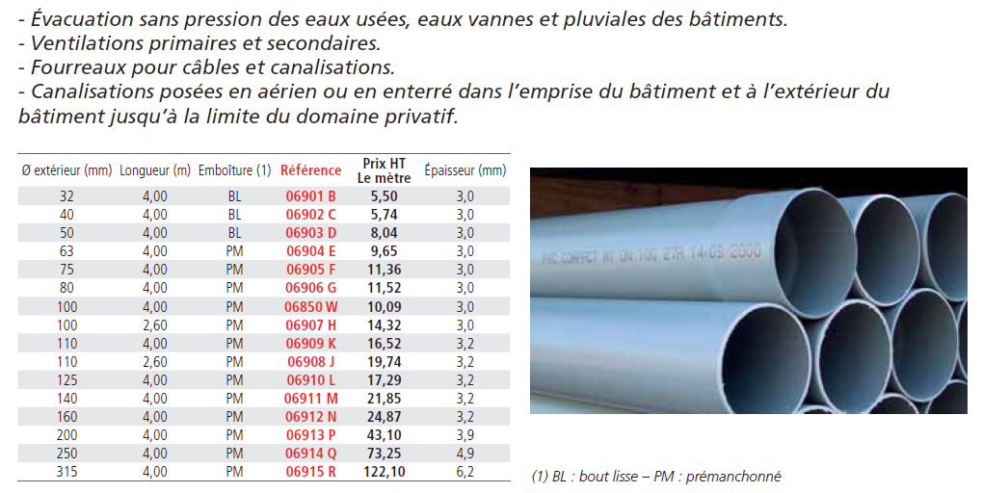 | RÉDUCTIONS CONES EXCENTRÉS MÂLE-FEMELLE  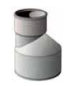  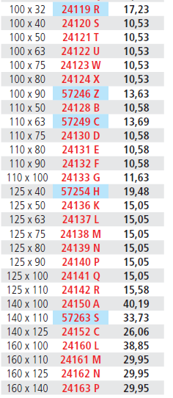

Ø
RéférenceØ
Prix HT

DT1
COUDES FEMELLE-FEMELLE

CULOTTES SIMPLES FEMELLE-FEMELLE

CULOTTES DOUBLES FEMELLE-FEMELLE

DT2

Gamme Potain : type GTMR

Caractéristiques grue chantier Bombardier

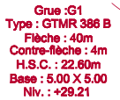

ABAQUE DES CHARGES POUR GRUE G1 POTAIN – GTMR 386B - 40m
Légende |  | Chariot simple/double mouflage |  | Chariot optionnel

Extrait catalogue LEVAC

Attention : indiquer la référence, le code et la longueur L pour définir les élingues.

DT3
Extrait réglementation cantonnements de chantier

Effectif du chantier

0
20

Chantier de type 1
15
jours
4 mois

Chantier de
type 2

Chantier de
type 3
Durée du chantier

Type de chantier | Remarques
Type 1 | Chantier de moins de 15 jours, quel que soit le nombre de  travailleurs, ou de 15 jours à 4 mois jusqu’à 20 travailleurs
Type 2 | Chantier de 15 jours à 4 mois et de plus de 20 travailleurs
Type 3 | Chantier de plus de 4 mois quel que soit l’effectif

Installations d’accueil dans les chantiers |  | Chantier  type 1 | Chantier  type 2 | Chantier  type 3
Abri | Local ou emplacement pour changer de vêtements. Il est situé près du travail et à l’abri des intempéries, toléré en sous-sol si propre, aéré et éclairé. | X
Abris-clos  et vestiaire | Local aéré, éclairé, chauffé en saison froide.  Local avec armoires (surface minimum du local > 1,25 m² par personne). |  | X | X
Repas et  matériel de  réfectoire | Lieu couvert pour repas, aéré, éclairé, chauffé en saison froide.  Abris-clos pour un nombre de repas < 25, aéré, éclairé, chauffé en saison froide.  Tables, sièges, vestiaires en nombre suffisant.  Local restauration si le nombre de repas > 25. Tables et sièges en nombre suffisant (surface minimum > 1,5 m² par personne).  Garde-manger et chauffe gamelles installés dans l’abri ou dans un lieu couvert. | X  X | X  X | X  X  X
Installations  sanitaires | Lavabos ou rampes pour la toilette : 1 orifice au moins pour 5 travailleurs.  Local avec lavabos : un lavabo pour 10 personnes au plus.  Douches obligatoires pour tous travaux salissants : 1 pour 8 personnes. |  | X | X  X
Cabinets  d’aisances | Cabinets d’aisances : 1 cabinet pour 20 travailleurs hommes et 1 WC pour 20 femmes. | X | X | X
Urinoirs | Urinoirs : 1 pour 20 personnes, placés dans  un local chauffé et éclairé. |  |  | X

Extrait brochure gamme ALGECO cantonnement

TYPE : ORIGIN

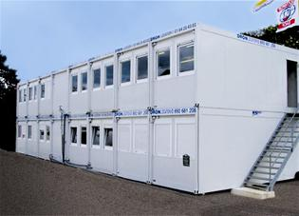 | Module multicellulaire ALGECO  Location de modules multicellulaires juxtaposables, superposables et extensibles à volonté pour la réalisation de bureaux et de cantonnement de chantiers.  Tous les modules peuvent être équipés de : vestiaires, réfectoires, sanitaires, salles de réunion, etc.

DT4

